

Materia: Desarrollo de Sistemas

Profesor: Luciano Straccia

Trabajo: Ejercicio 202

Integrantes: Santino Salvatori, Facundo Reale

Fecha: 31/03/2023

Tabla de Contenidos

Consigna………………………………………………………………………...3

Diagrama de caso de uso………………………………………………………..4

Casos de uso…………………………………………………………………….5

Consigna

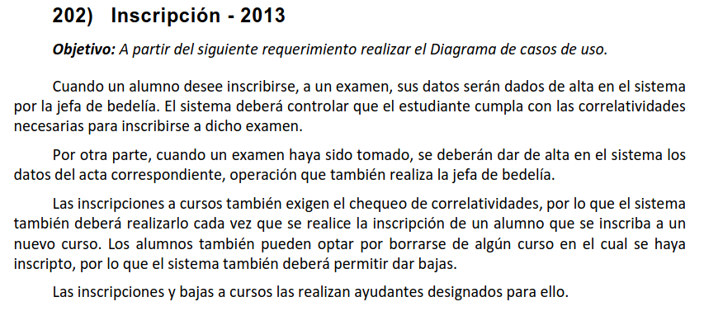
Diagrama De Caso De Uso

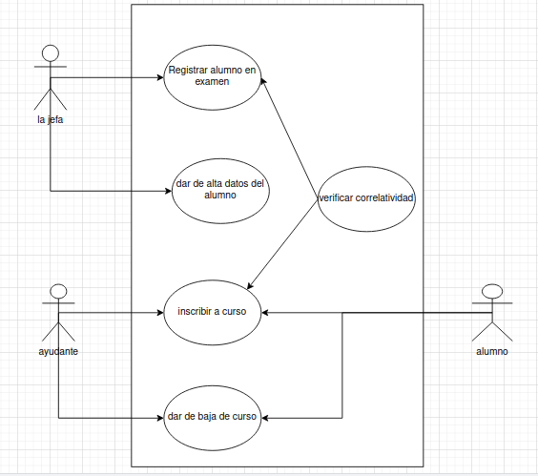

Casos De Uso

Caso de uso: registrar alumno en examen
Precondición: que el alumno debe estar inscripto en el sistema.
1. Verificar que el alumno cumpla las correlatividades
2. Si no cumple correlatividad [A1]
3. Dar de alta0
Postcondición: alumno inscripto en examen o acta
[A1] Avisar que no cumple la correlatividad

Caso de uso: dar de alta datos del alumno
Precondición: el alumno debe haber tomado un examen
1. Ingresar los datos del acta en el sistema
2. Dar de alta
Postcondición: acta dada de alta en el sistema

Caso de uso: Inscribir a curso
1. Verificar que el alumno cumpla las correlatividades
2. Si no cumple correlatividad [A1]
3. Dar de alta
[A1] Avisar que no cumple la correlatividad

Caso de uso: Dar de baja de curso
Precondición: el alumno debe estar inscripto en un curso
1. Recibir la solicitud del alumno
2. Dar de baja del sistema al alumno
Postcondición: El alumno no estara mas inscripto en el sistema

